10 марта 2016 г. в конференц-зале Дома Профсоюзов прошло расширенное заседание рабочих групп «Образование и культура как основы национальной идентичности» и «Общество и власть: прямой диалог» РШ ОНФ в РТ в форме круглого стола.
Организатором данного мероприятия выступило Региональное отделение Общероссийского общественного движения «НАРОДНЫЙ ФРОНТ «ЗА РОССИЮ» в Республике Тыва.
Единственным и главным вопросом обсуждения, остается вопрос «Об оплате труда работников образовательных учреждений города Кызыла».
Участниками расширенного заседания от Профсоюза образования стали: Охемчик Н.О. (председатель РОПРОН РФ по РТ), Сафронова И.В. ( юрист, правовой инспектор труда РОПРОН РФ по РТ), Некрасова И.В. ( председатель Кызылской городской организации Профсоюза), Комбу С.Ш. ( председатель МС РОПРОН РФ по РТ, МБОУ СОШ № 2 г.Кызыла).
Охемчик Н.О. отметила, что система оплаты труда работников образовательных организаций приведена в соответствие с трудовым законодательством, но на данный момент на уровне г.Кызыла не принят нормативно-правовой акт регулирующий выплаты стимулирующего характера за качество работы и высокие результаты.

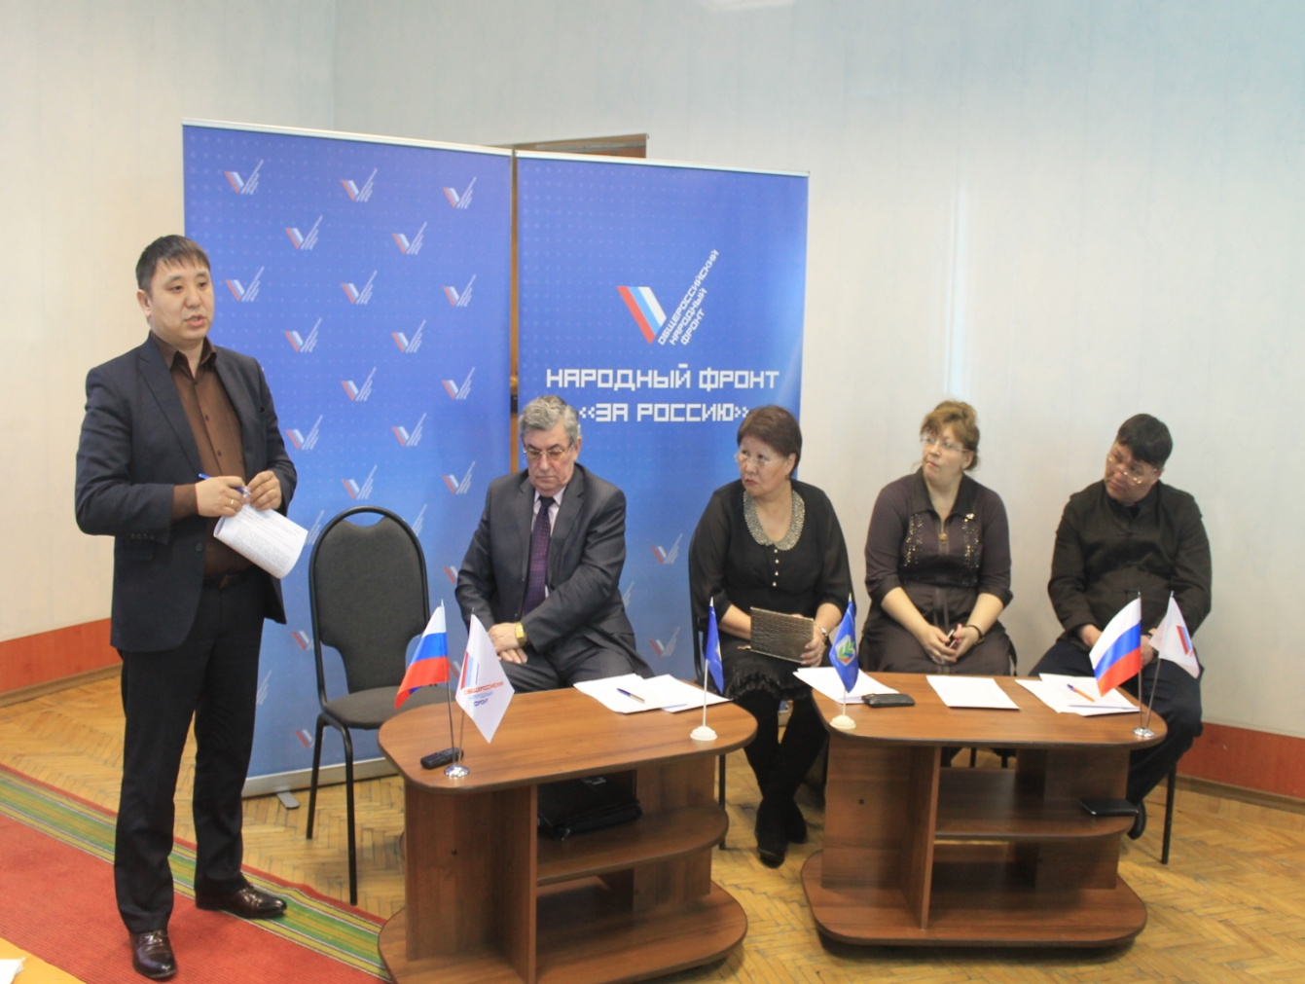
Сафронова И.В. дала разъяснения по стимулирующим выплатам, судебной практике и применения минимального размера оплаты труда, необходимости обеспечения прозрачности доведения средств до образовательных организаций в соответствии с Федеральным законом № 83-ФЗ и Бюджетным Кодексом.
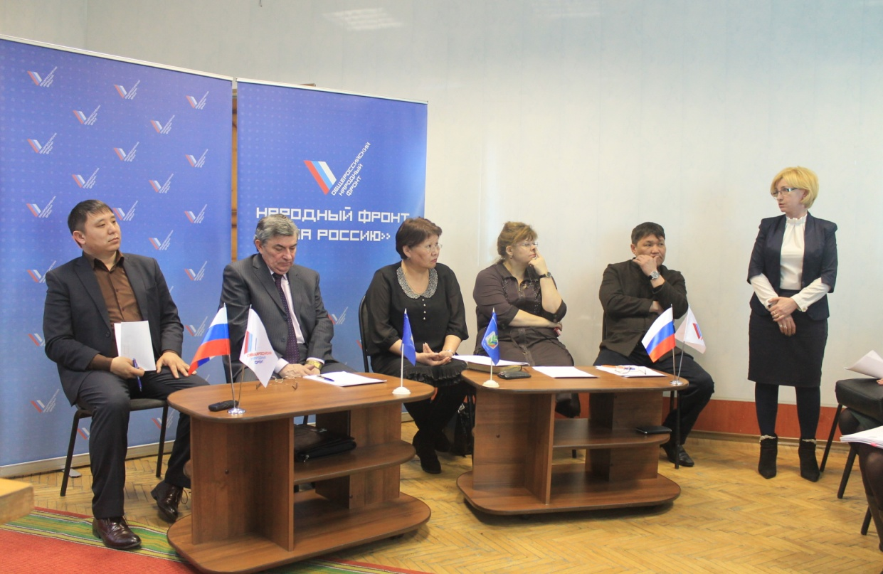
Некрасова И.В. выступила о неудовлетворительном качестве работы МКУ «Централизованная бухгалтерия» г. Кызыла. В своем выступлении она обратила внимание на то, что заработная плата работников образовательных организаций систематически начисляется с нарушениями. Ирина Владимировна отметила, что в Профсоюз поступают многочисленные обращения с просьбой произвести правильный расчет заработной платы, а так же о несвоевременном перечислении профсоюзных взносов. 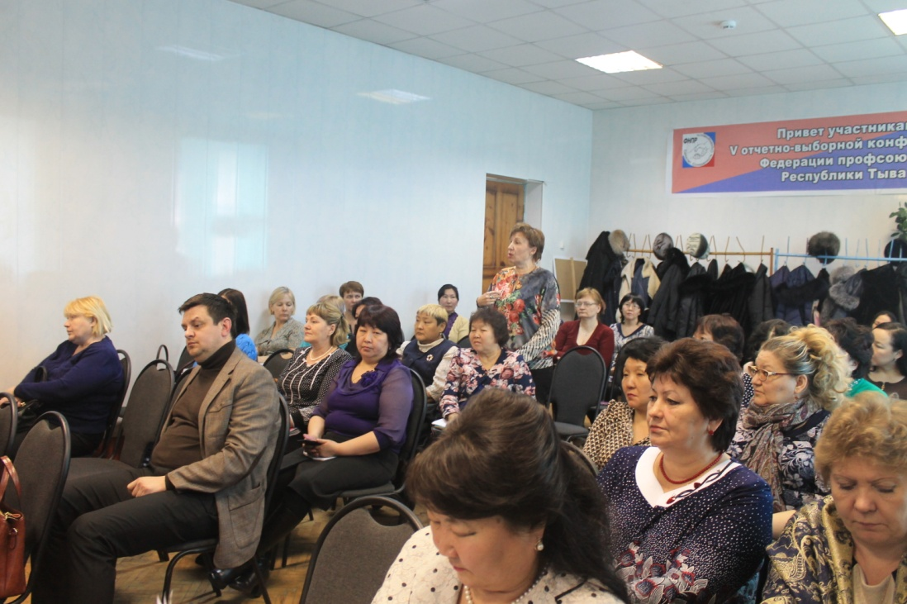
В ходе обсуждения приняты следующие решения:
- Принять к сведению информацию присутствующих лиц.
- Исполкому РО ОНФ в РТ направить запрос в Прокуратуру Республики Тыва об исполнении на территории Республики Тыва Федерального закона от 19.06.2000 № 82-ФЗ "О минимальном размере оплаты труда" в части оплаты труда работников образовательных учреждений города Кызыла с применением районного коэффициента и процентной надбавки к заработной плате, установленной не ниже МРОТ (ст. 148, 315, 316, 317 Трудового кодекса Российской Федерации);
- Рекомендовать Министерству образования и науки РТ: рассмотреть исполнение и механизм реализации на территории Республики Тыва Федерального закона от 19.06.2000 № 82-ФЗ "О минимальном размере оплаты труда" в части оплаты труда работников образовательных учреждений города Кызыла с применением районного коэффициента и процентной надбавки к заработной плате, установленной не ниже МРОТ (ст. 148, 315, 316, 317 Трудового кодекса Российской Федерации);
- Рекомендовать Мэрии города Кызыла:
4.1. Принять нормативно-правовой акт во исполнение Постановления Правительства Республики Тыва от 23.09.2015 № 448 «Об утверждении размеров должностных окладов по профессиональным квалификационным группам общеотраслевых профессий рабочих и общеотраслевых должностей руководителей, специалистов и служащих» на территории муниципального образования «Город Кызыл Республики Тыва»;
4.2. Принять «Положение о выплатах стимулирующего характера за качество обучения и воспитания» во исполнение Пункта 2 «о принятии муниципального нормативно-правового акта о выплатах стимулирующего характера за качество обучения и воспитания» Приказа Министерства образования и науки Республики Тыва от 16.12.2015 № 1368-д «Об утверждении методических рекомендаций по оплате труда работников государственных образовательных организаций Республики Тыва» на территории муниципального образования «Город Кызыл Республики Тыва»;
4.3. Инициировать работу по повышению эффективности деятельности МКУ «Централизованная бухгалтерия» в части своевременности оплаты труда и правильности начисления заработной платы работникам образовательных учреждений города Кызыла.

